Gazdaság

Ipar és mezőgazdaság
Jellemző ásványkincsei:
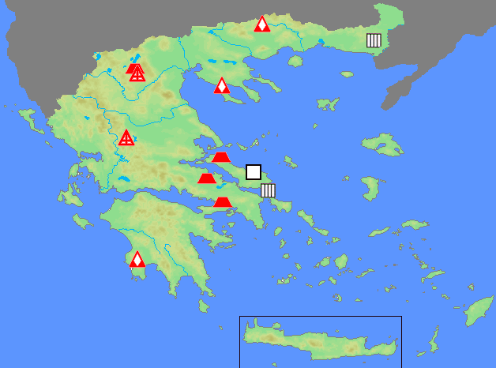

Jellemző iparágai és mezőgazdasági ágazatai:

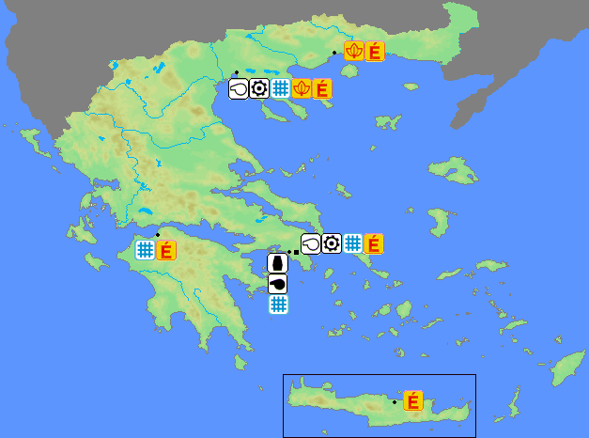
Hogyan oszlik meg a földterület művelési áganként?

Link: http://

Milyen zöldségeket, gyümölcsöket termesztenek?
dohány, gyapot, szőlő, narancs, olabogyó
Link: http://transilva.homestead.com/files/cikkek/Gorogorszagismerteto/Gorogorszag.htm

Melyik állatok tenyésztése jellemző az országra?
Juh, kecske, szamár, öszvér
Link: http://kihivas2003.neumann-centenarium.hu/ford3/csapat049/index_elemei/frame.html

Az ásványkincsek és a mezőgazdasági termelés, hogyan befolyásolta az ország iparát, azaz hol található nehéz- illetve könnyűipar és az elhelyezkedésnek mi lehet az oka? <Írd le néhány mondatban, illetve az alábbi táblázatot is töltsd ki, ha kevés a sorok száma bővítsd!>
Város | Iparág | Feldolgozott termék | Link (gazdasági társulás oldala)
 |  |  | http://
 |  |  | http://
 |  |  | http://
 |  |  | http://
 |  |  | http://

Miből gyártottak/termeltek legtöbbet 2003-ban? A termelési adatokat is írd be!
<A táblázatot töltsd ki, ha kevés a sor bővítsd!>
Termék | Mennyiség | Link (gazdasági társulás oldala)
 |  | http://
 |  | http://
 |  | http://
 |  | http://
 |  | http://

Melyik állatból/növényekből tenyésztettek/termeltek legtöbbet 2003-ban a mezőgazdaságban? A termelési adatokat is írd be!
<A táblázatot töltsd ki, ha kevés a sor bővítsd!>
Termék | Mennyiség | Link (gazdasági társulás oldala)
 |  | http://
 |  | http://
 |  | http://
 |  | http://
 |  | http://

Milyen módon/eszközökkel történik a kereskedelem? Pld vasérc- hajóval a Dunán - Magyarországra
Mit? | Mivel? Hogyan? | Hova? | Link (gazdasági társulás oldala)
 |  |  | http://
 |  |  | http://
 |  |  | http://

Mekkora az ország 1 főre jutó GDP-je/GNP-je ez hogyan oszlik meg az egyes ágazatok között?

Link: http://

Milyen az ország társadalma, milyen a korfája?

Link: http://

Mennyi a munkanélküliek száma, hogyan oszlik meg ez pld. nem, kor, nemzetiség szerint?

Link: http://

Melyek a legfontosabb társaságok, cégek?
Társaság neve | Rövidítés | Mivel foglalkozik? | Link (gazdasági társulás oldala)
 |  |  | http://
 |  |  | http://
 |  |  | http://

Milyen nemzetközi gazdasági társulásoknak a tagja?
Társulás neve | Rövidítés | Mióta tagja | Link (gazdasági társulás oldala)
 |  |  | http://
 |  |  | http://
 |  |  | http://

A különböző ágazatokban, hogyan oszlik meg a foglalkoztattok száma? Hány százalék dolgozik mezőgazdaságban, a könnyű/nehéz iparban? Milyen típusú országnak mondhatjuk ez alapján?

Környezetvédelem

Atomerőművek száma:
Link: http://

Vízierőművek száma:
Link: http://

Hőerőművek száma:
Link: http://

Egyéb energiaforrások:

Link: http://

Hulladékhasznosítás:
<röviden foglald össze, milyen politikát folytatnak az adott országban a szemeteléssel, hulladékgyűjtéssel és hasznosítással kapcsolatban – szelektív hulladékgyűjtés, törvények, hulladékhasznosítás, szemétégetők, …>

Link(ek): http://

